Консультация для родителей на летний период.

Опасные растения на даче
Удивительный мир природы… Он встречает морем звуков и запахов, заставляет смотреть, слушать, думать. Необозримые просторы открывает перед нами лето, обещая подарить возможность окунуться в тёплые лучи солнца, снять накопленное напряжение и насладиться общением с природой.
Ещё наши бабушки знали, что лучший отдых для детворы – на даче. Это и прогулки на свежем воздухе, и новые впечатления, положительные эмоции, что прямо влияет на развитие ребёнка. Наши дети любознательны. Все хочется потрогать, понюхать, а лучше всего – попробовать на вкус. Когда дети играют на природе, они могут использовать растения в качестве «салатиков», «кашек», а ягоды растений или соцветия идут в «супчики». Вот здесь-то их могут подстерегать неприятности, ведь окружающие нас растения могут быть не только удивительными и прекрасными, но порой, увы, и очень опасными, ядовитыми. Поэтому взрослые должны заранее подготовиться к переезду детей на дачу: обойти весь участок и осмотреть все растения, удалить подозрительные и потенциально ядовитые. Рассказать о мерах предосторожности и основных правилах поведения в природе.
Родители должны помнить:
1. Находясь на лугу или на даче, не надо нюхать и рвать те цветы, которые вы видите впервые. Не стоит собирать и привозить домой большие букеты, особенно если они составлены из растений, обладающих сильным ароматом. Некоторые могут вызвать аллергию.
2. Постарайтесь оградить ребенка от прополки огорода и контакта с незнакомыми растениями.
3. Запретите ребёнку срывать и брать в рот незнакомые ягоды, даже если они кажутся съедобными.
4. Не позволяйте брать руками незнакомое растение, ведь некоторые из них могут уколоть или обжечь, например, крапива.
5. Во время наблюдения не стоит подходить близко к трухлявым деревьям, они могут представлять опасность.
6. При приобретении декоративных растений выясняйте у продавцов степень их ядовитости. Если цветок красивый, но опасный, лучше его не сажать.
После пяти лет ребенку вполне можно устроить урок по ботанике и показать наиболее опасные виды.
Клещевина обыкновенная Семена клещевины
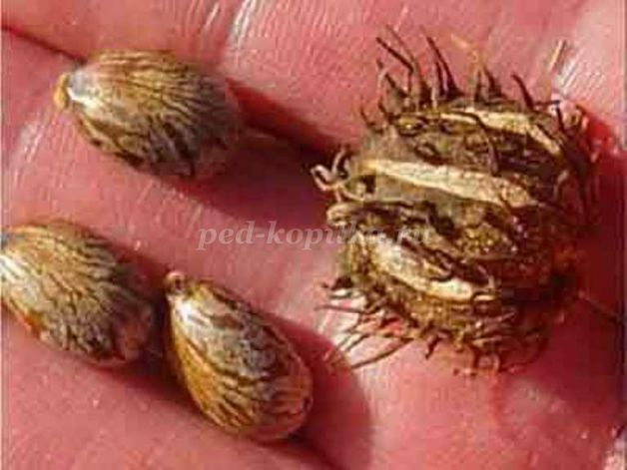
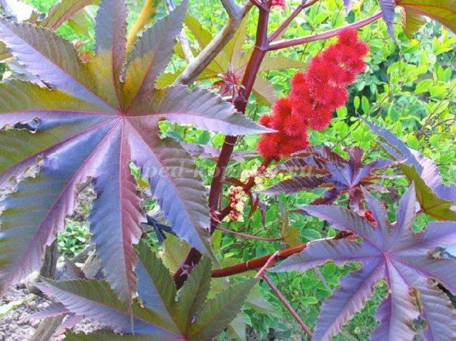

Название произошло от латинского слова «ricinus» - клещ, поскольку форма семян напоминает восточного клеща. От слова клещ произошло и русское название – клещевина. Клещевина обыкновенная – лекарственное, масличное и декоративное садовое растение, выращиваемое как однолетник. Это, мощное травянистое растение высотой до 2 м (а иногда и до 3 м).
Плоды – покрытые толстыми коническими шипами почти круглые коробочки, однако у краснолистных форм обычно шипов не бывает. Располагаясь между листьями, плоды придают растению декоративный вид. Диаметр коробочек до 3 см. В соцветии от 15 до 300 коробочек. Есть сорта, у которых каждая коробочка растрескивается на три односемянные доли, у других сортов коробочки не растрескиваются.
Клещевина – ядовитое растение, особенно её семена. В ядрах семян в среднем содержится 65-75% ценного касторового масла, поэтому их ещё называют касторовые бобы. В семенном ядре содержится до 17% белков, в том числе рицин – сильноядовитое вещество. Из семени клещевины методом холодного прессования получают медицинское касторовое масло. Масло клещевины обрабатывают горячим паром для разрушения рицина. Будучи нестойким химическим веществом, рицин в результате гидролиза разлагается. Приём внутрь семян растения вызывает кровотечения из желудочно-кишечного тракта, рвоту и колики и наносит непоправимый вред здоровью.
Вьюнок полевой
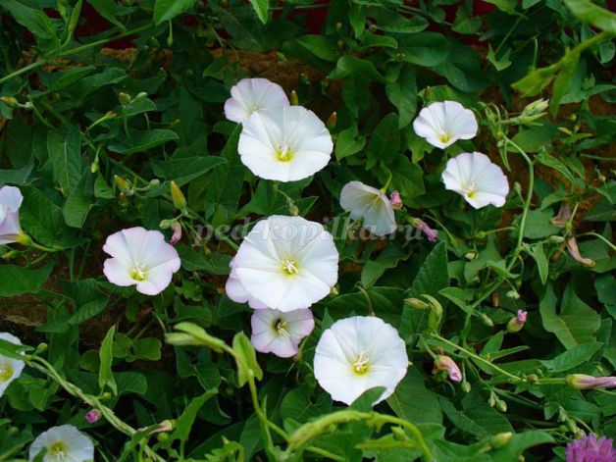
Вьюнок полевой – безобидное и даже симпатичное растение, не раз многие из нас видели его нежные цветки белого или с розовым оттенком цвета, так удачно и необычно расположившиеся на стеблях других растений. Вьется он незаметно и стремительно, листья и стебли неопытному взгляду в общей зеленой массе травы сразу не будут заметны, зато цветы привлекают к себе внимание. Обладает удивительным ползучим ветвящимся корневищем. Огородники не жалуют растение, оно считается сорняком, причем одним из самых зловредных и трудновыводимых.
В натуральном первозданном виде вьюнок полевой ядовит для человека. В растении содержится смолистое вещество конвальвулин. Это сильный яд, способный привести к жжению во рту и носоглотке, болям в животе, диарее.
Наперстянка пурпурная
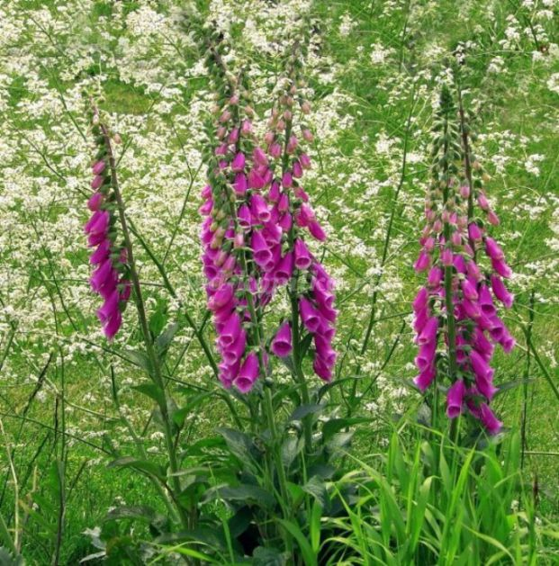
За что его любят: Ее высокие разноцветные соцветия с цветами-колокольчиками добавляют клумбе не только яркость, но и высоту и объем.
Токсическое действие: Растение токсично как для людей, так и для домашних животных. После употребления растения внутрь появляются неполадки в пищеварительном тракте: тошнота, рвота, диарея.

Ландыш
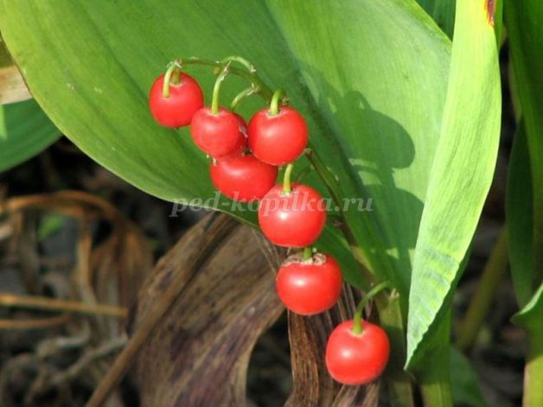
Созревает ландыш обычно к концу лета, однако яркие оранжево-красные ягоды ландыша, столь привлекательные для детей, могут встречаться уже и в июле, всё зависит от погоды. Будьте осторожны и внимательны – плоды ландыша очень ядовиты! Признаки отравления – тошнота, рвота, боль в животе, головокружение.

Жимолость татарская
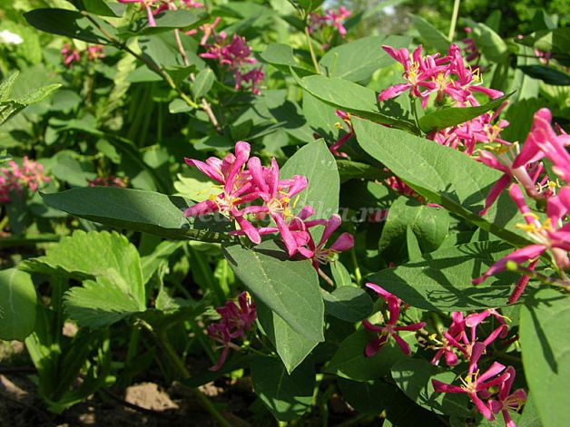
Жимолость татарская представляет собой декоративный кустарник высотой до 2,5 метров, который при стрижке принимает нужную форму и часто используется в качестве живой изгороди. Это один из видов декоративных растений, который отличается неприхотливостью и морозоустойчивостью. Цветки парные, розово-красных оттенков, с венчиком. Время цветения – май-июнь. Плоды круглые, желто-красно-оранжевые, длиной не более сантиметра, созревают в июле-сентябре, не съедобны, содержат некоторое количество ядовитых веществ.
Лютик едкий.
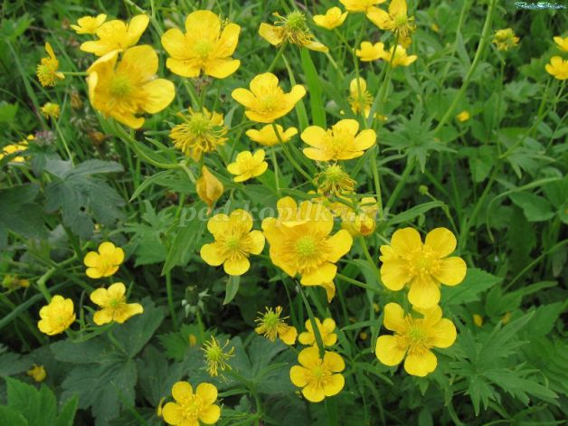
Русское народное название растения — «куриная слепота». Лютик едкий относится к травянистому виду растения, семейство лютиковые, является многолетником, отличается коротким корневищем, с которого могут развиваться стебли – они прямые, полые и одиночные, достигает высоты 50 см. Внизу листья у лютика едкие, пальчатораздельные, длинночерешковые, верхние являются сидячими, за строением простые. Цветки ярко-желтого цвета, располагаются на конце ветвей, являются одиночными, собираются в полузонтик. Цвести растение начинает в начале июня.
Растение содержит летучее едкое вещество с резким запахом — (анемонол) типа камфары, раздражающее слизистые оболочки глаз, носа, гортани и внутренних органов. Сильно ядовито.
Безусловно, нельзя запрещать ребенку общаться с природой и изучать мир, но взрослые должны сделать всё возможное, чтобы процесс познания был максимально безопасным.

